UNIVERSIDAD PRIVADA DOMINGO SAVIO

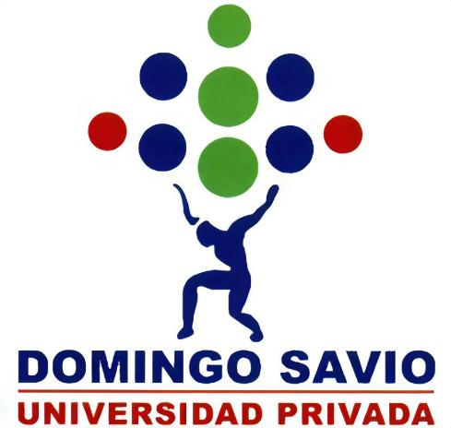

“ACTIVIDAD 04”

“DISEÑO DEL CANVAS DE CIRCULARIDAD E IMPACTO”
NOMBRE DEL ESTUDIANTE
Luis Mario Rocha Vela

DOCENTE
SARZURI CERROGRANDE MARY CRUZ

SANTA CRUZ DE LA SIERRA – BOLIVIA

2026

INDICE
1. INTRODUCCIÓN 2
2. DESCRIPCIÓN GENERAL DEL EMPRENDIMIENTO 3
2.1 DESCRIPCIÓN DE NUTRICICLO SCZ 3
2.2 ENFOQUE DE ECONOMÍA CIRCULAR DEL PROYECTO 4
3. DESARROLLO DEL CANVAS DE IMPACTO Y CIRCULARIDAD 4
3.1 PASO 1: IMPACTOS DE LA PRODUCCIÓN/SERVICIO 4
3.1.1 ¿Quiénes somos y cómo nos relacionamos con la circularidad? 5
3.1.2 Impactos positivos 5
3.1.3 Impactos negativos 5
3.2 PASO 2: MATERIA PRIMA (IDENTIFICACIÓN) 5
3.2.1 Nuestros materiales e insumos 5
3.2.2 Recursos técnicos 6
3.2.3 Recursos energéticos 6
3.2.4 Recursos naturales / biológicos 6
3.3 PASO 3: MODELO DE NEGOCIO Y CIRCULARIDAD 6
3.3.1 Nuestro modelo de negocio 6
3.3.2 Aplicación de las 10 R’s 7
3.3.3 Extensión de la vida útil 7
3.3.4 Estrategias de innovación 7
4. REPRESENTACIÓN VISUAL DEL CANVAS 7
4.1 Canvas de Impacto y Circularidad (imagen final) 7
5. ANÁLISIS COMPLEMENTARIO 8
5.1 Relación entre impacto negativo y acción de mejora 8
5.2 Tabla resumen de impactos 9
5.3 Principales aportes a la economía circular en Santa Cruz 9
6. SOPORTE PARA VIDEO PITCH 9
6.1 Guion breve del pitch (2 minutos) 9
6.2 Mensaje clave: problema – solución – impacto 10
7. CONCLUSIONES 10

1. INTRODUCCIÓN
En el contexto actual, donde los recursos son cada vez más limitados y los residuos generan impactos ambientales crecientes, los modelos de economía circular se presentan como una alternativa necesaria para el desarrollo de emprendimientos sostenibles. En este sentido, el Canvas de Impacto y Circularidad permite analizar de manera integral cómo un proyecto genera valor económico, social y ambiental, identificando tanto sus beneficios como sus posibles efectos negativos.
La presente actividad tiene como objetivo aplicar esta herramienta al emprendimiento NutriCiclo SCZ, el cual se basa en la producción de bloques multinutricionales para ganado a partir de residuos agroindustriales y subproductos locales. A través del Canvas, se busca comprender cómo el proyecto se relaciona con la circularidad, qué materiales utiliza, qué impactos genera y qué estrategias pueden implementarse para mejorar su desempeño.
Para ello, se integran los resultados obtenidos en actividades previas, como el análisis de insumos y la identificación de estrategias circulares, permitiendo construir una visión más completa del funcionamiento del emprendimiento dentro del contexto de Santa Cruz. Finalmente, este análisis no solo facilita la toma de decisiones, sino que también permite plantear acciones concretas para reducir impactos y fortalecer el modelo de negocio.

2. DESCRIPCIÓN GENERAL DEL EMPRENDIMIENTO

2.1 DESCRIPCIÓN DE NUTRICICLO SCZ
NutriCiclo SCZ es un emprendimiento enfocado en la producción de bloques multinutricionales para ganado, elaborados principalmente a partir de residuos agroindustriales y subproductos locales. El producto combina fuentes de energía, proteína y minerales en un solo bloque sólido que facilita la alimentación del ganado, especialmente en épocas de escasez.
La propuesta se basa en aprovechar materiales disponibles en Santa Cruz, como melaza, sangre de matadero, cascarilla de arroz y residuos orgánicos utilizados en la producción de proteína de insecto (BSF), transformándolos en un producto útil, accesible y fácil de transportar para los ganaderos.

2.2 ENFOQUE DE ECONOMÍA CIRCULAR DEL PROYECTO
El enfoque del proyecto se basa en dar valor a residuos que normalmente no son aprovechados o generan contaminación, integrándolos nuevamente en un ciclo productivo. La mayor parte de los insumos utilizados provienen de actividades locales, lo que reduce costos de transporte y facilita su acceso.
Además, el modelo busca minimizar los desperdicios durante el proceso, ya que casi todos los materiales se incorporan completamente al producto final o se reutilizan en otras aplicaciones, como el frass que se destina como fertilizante. De esta forma, el emprendimiento no solo genera un producto comercial, sino que también contribuye a reducir impactos ambientales y mejorar el uso de recursos en el contexto local.

2.3 LOGO DEL EMPRENDIMIENTO
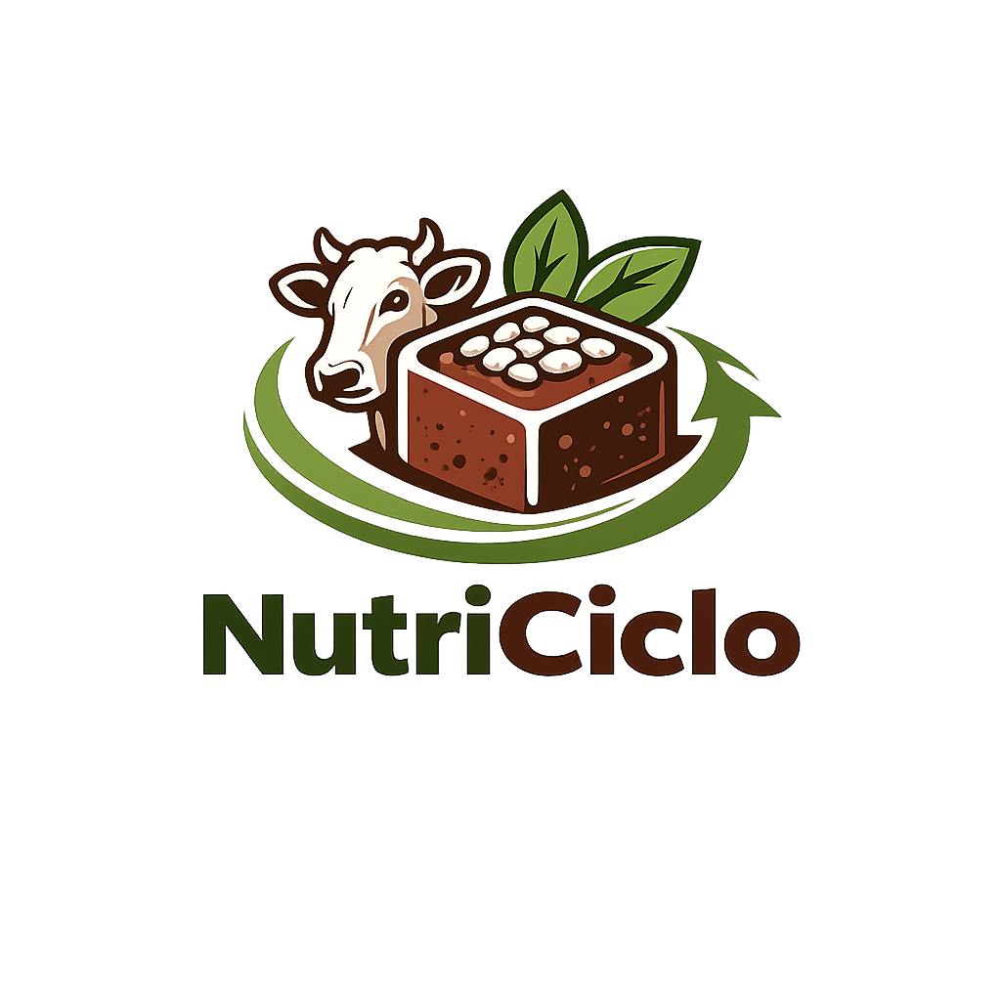

3. DESARROLLO DEL CANVAS DE IMPACTO Y CIRCULARIDAD

3.1 PASO 1: IMPACTOS DE LA PRODUCCIÓN/SERVICIO
En esta sección se explica cómo se abordó el análisis previo a la elaboración del canvas, tomando como base las indicaciones de la guía. El objetivo es que los impactos reflejen una evaluación real del emprendimiento en su contexto social, ambiental y económico, y no respuestas aisladas o generales.

3.1.1 ¿Quiénes somos y cómo nos relacionamos con la circularidad?
Aquí se resume la información del diagrama de autoconocimiento, presentando quiénes somos como equipo, qué hace el emprendimiento y su relación con la comunidad. También se incluye una síntesis de cómo el proyecto se vincula con la economía circular, entendida como el aprovechamiento de recursos, la reducción de residuos y la optimización de materiales.
Esta sección proporciona el contexto necesario para interpretar correctamente el canvas y entender el propósito del emprendimiento dentro del enfoque circular.

3.1.2 Impactos positivos
En este apartado se identifican los beneficios generados por el emprendimiento, explicando cómo se originan a partir de sus productos, procesos o servicios. Cada impacto debe tener una relación directa con una acción concreta del proyecto.
Asimismo, se deben reconocer los grupos beneficiados, describiendo quiénes son, cómo se relacionan con el emprendimiento y qué necesidad se está resolviendo, incluyendo la consideración de posibles grupos vulnerables.

El objetivo es que los impactos positivos del canvas estén claramente justificados, vinculados a procesos reales y dirigidos a actores específicos del entorno.

3.1.3 Impactos negativos
En esta sección se reconocen los posibles efectos adversos del emprendimiento, asociados a sus actividades, procesos o uso de recursos. Cada impacto debe estar vinculado a una causa identificable dentro del funcionamiento del proyecto.
También se deben identificar los grupos afectados, describiendo su relación con el emprendimiento y su posible vulnerabilidad.
Este análisis permite dar realismo al canvas y sirve como base para plantear posteriormente acciones orientadas a reducir o mitigar dichos impactos.

3.2 PASO 2: MATERIA PRIMA (IDENTIFICACIÓN)
En esta sección se presenta la base material del emprendimiento, a partir del análisis de los insumos utilizados en el proceso productivo. El objetivo es que el lector comprenda qué recursos intervienen en el sistema y cómo cada uno de ellos se clasifica y se relaciona con el modelo de producción, tomando como referencia el análisis de materiales e insumos previamente realizado.

3.2.1 Nuestros materiales e insumos
En este apartado se deben listar y describir de manera general los materiales e insumos utilizados en el emprendimiento, tomando como base el análisis previo. No se trata solo de mencionarlos, sino de agruparlos y presentarlos de forma que se entienda su función dentro del producto y su origen.
La finalidad es que el lector identifique claramente qué componentes forman parte del sistema productivo y cómo estos se integran en el resultado final, sirviendo como punto de partida para entender el resto de los recursos involucrados.

3.2.2 Recursos técnicos
En esta sección se explican los elementos técnicos necesarios para transformar los insumos en producto final. Aquí se debe considerar qué tipo de procesos se realizan, qué herramientas, equipos o materiales adicionales se utilizan y si existen etapas que requieren intervención técnica específica.
También se debe tener en cuenta si estos recursos permiten que los materiales puedan reincorporarse a un ciclo productivo o si cumplen una función puntual dentro del proceso.

3.2.3 Recursos energéticos
En este apartado se analiza el uso de energía dentro del emprendimiento, identificando para qué se utiliza, cómo se emplea y qué tipo de energía interviene en los procesos.
Asimismo, se debe considerar si el consumo energético es alto o bajo, si ha sido optimizado en función del tipo de actividad y si el proceso depende de fuentes externas o puede funcionar con un uso limitado de energía. Esto permite comprender la intensidad energética del modelo productivo.

3.2.4 Recursos naturales / biológicos
En esta sección se describen los recursos de origen natural o biológico utilizados en el emprendimiento y su relación con el entorno. Se debe considerar si estos materiales pueden reintegrarse al ambiente de forma natural y si su uso contribuye a la sostenibilidad del sistema.
También se analiza qué tipo de recursos se emplean, cuál es el beneficio ambiental que se busca generar y cómo el emprendimiento se relaciona con elementos como la flora, la fauna y el uso del agua. El propósito es evidenciar si los recursos utilizados son compatibles con principios de aprovechamiento responsable y regeneración.

3.3 PASO 3: MODELO DE NEGOCIO Y CIRCULARIDAD
En esta sección se explica cómo el emprendimiento genera valor desde un enfoque circular, integrando la forma en que opera, las estrategias que aplica y cómo gestiona el ciclo de vida de sus productos. El propósito es evidenciar que la circularidad forma parte del diseño del modelo de negocio y no es un elemento aislado.

3.3.1 Nuestro modelo de negocio
Aquí se describe de manera general cómo funciona el emprendimiento, incluyendo su propuesta de valor, los actores involucrados y la forma en que se sostiene. No se busca detallar un plan de negocios completo, sino explicar cómo el modelo se relaciona con el uso eficiente de recursos y la generación de valor dentro de un enfoque circular.

3.3.2 Aplicación de las 10 R’s
En esta sección se identifican las estrategias de economía circular que el emprendimiento aplica, seleccionando únicamente aquellas que realmente corresponden al modelo. Se debe explicar cómo estas R’s contribuyen a reducir el impacto ambiental, optimizar recursos y mantener los materiales dentro de un ciclo productivo el mayor tiempo posible.

3.3.3 Extensión de la vida útil
En este apartado se describen las acciones que permiten prolongar el uso del producto o sus componentes, así como su comportamiento al final de su ciclo. Se debe explicar si existe posibilidad de reutilización, reintegración o aprovechamiento de materiales, asegurando una lógica de continuidad o cierre dentro del sistema.

3.3.4 Estrategias de innovación
Aquí se presentan las mejoras o mecanismos que fortalecen el enfoque circular del emprendimiento, ya sea mediante incentivos, optimización de procesos o incorporación de prácticas que faciliten la reutilización, reparación o reciclaje. También se destaca el valor diferencial del producto y los elementos que lo hacen competitivo dentro de su contexto.

4. REPRESENTACIÓN VISUAL DEL CANVAS
En esta sección se presenta de forma visual la integración de los elementos analizados en el documento mediante el Canvas de Impacto y Circularidad, el cual resume la relación entre el emprendimiento, sus materiales, impactos y estrategias circulares.

4.1 Canvas de Impacto y Circularidad (imagen final)
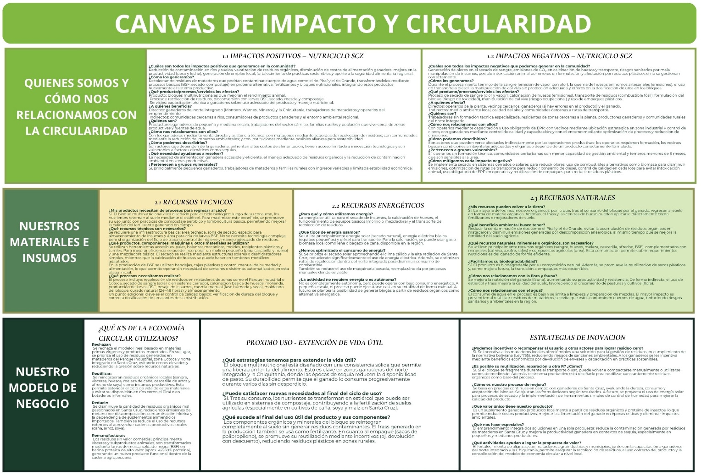
A continuación, se presenta el Canvas correspondiente al emprendimiento, donde se sintetiza la información desarrollada previamente y se visualiza de manera integrada su funcionamiento.
https://www.canva.com/design/DAHE5XcvfZU/PakcpOtQ-Qb6VBt_4P3QUw/edit?utm_content=DAHE5XcvfZU&utm_campaign=designshare&utm_medium=link2&utm_source=sharebutton

5. ANÁLISIS COMPLEMENTARIO

5.1 Relación entre impacto negativo y acción de mejora
Los impactos negativos identificados se originan principalmente en los procesos productivos y no en el producto final. Para cada uno se definieron acciones de mejora concretas.
El olor generado durante el secado de sangre puede afectar a poblaciones cercanas, por lo que se plantea el uso de deshidratadores solares cerrados y la ubicación de la planta en zonas industriales de Santa Cruz de la Sierra, reduciendo su alcance.
Las emisiones derivadas de la calcinación de huesos y el transporte se abordan mediante el uso de biomasa local (como bagazo de caña) y la optimización de rutas de recolección para disminuir el consumo de diésel.
El riesgo de intoxicación por urea se controla con verificación de dureza en cada lote, etiquetado preventivo y capacitación a ganaderos, especialmente para evitar su uso en terneros menores de 6 meses.
Finalmente, el manejo de cal viva implica riesgos para operarios, mitigados mediante el uso obligatorio de equipos de protección personal y capacitación básica en seguridad.

5.2 Tabla resumen de impactos
Tipo de impacto | Descripción | Causa principal | Acción de mejora
Positivo | Reducción de contaminación en ríos | Residuos de mataderos | Ampliar recolección
Positivo | Disminución de residuos orgánicos | Uso de BSF | Escalar producción
Positivo | Mejora en alimentación ganadera | Bloques multinutricionales | Capacitación
Positivo | Generación de fertilizante | Compostaje y frass | Promover uso agrícola
Negativo | Olores en procesamiento | Secado de sangre | Deshidratador cerrado
Negativo | Emisiones CO₂ | Calcinación y transporte | Biomasa + rutas optimizadas
Negativo | Riesgo por urea | Mala dosificación | Control + capacitación
Negativo | Riesgo operario | Uso de cal viva | EPP obligatorio

5.3 Principales aportes a la economía circular en Santa Cruz
NutriCiclo SCZ contribuye a la economía circular en Santa Cruz de la Sierra al transformar residuos agropecuarios en insumos productivos, evitando su disposición en ríos o botaderos.
Fortalece la economía local al integrar mataderos, ganaderos y productores agrícolas del norte integrado, reduciendo la dependencia de insumos externos. Además, disminuye la contaminación ambiental y promueve la regeneración de suelos mediante compost y frass.
En conjunto, el proyecto demuestra que es posible pasar de un modelo de desecho a uno de aprovechamiento, con impacto ambiental, económico y social positivo en el contexto local.

6. SOPORTE PARA VIDEO PITCH

6.1 Guion breve del pitch (2 minutos)
En Santa Cruz de la Sierra, miles de toneladas de residuos de mataderos, como sangre, vísceras y huesos, terminan contaminando ríos como el Piraí y el río Grande, generando malos olores, enfermedades y daños ambientales. Al mismo tiempo, los ganaderos enfrentan escasez de alimento para su ganado en épocas de sequía, lo que reduce su productividad y aumenta sus costos.
Frente a esta problemática nace NutriCiclo SCZ, un emprendimiento de economía circular que transforma estos residuos en una solución productiva. A través del uso de larvas de mosca soldado negra (BSF) y procesos simples, convertimos desechos orgánicos en proteína sostenible y elaboramos bloques multinutricionales para ganado.
Nuestro producto permite mejorar el peso y la producción de leche del ganado, reducir costos en alimentación y disminuir la dependencia de insumos externos. Además, evitamos que residuos contaminantes lleguen a fuentes de agua y los reincorporamos al ciclo productivo.
El impacto es claro: menos contaminación, mayor productividad ganadera y generación de valor a partir de residuos. NutriCiclo no solo alimenta al ganado, sino que transforma un problema ambiental en una oportunidad sostenible para Santa Cruz.

6.2 Mensaje clave: problema – solución – impacto
Problema:
En Santa Cruz de la Sierra, los residuos de mataderos contaminan ríos y suelos, mientras los ganaderos enfrentan altos costos y escasez de alimento en épocas críticas.
Solución:
NutriCiclo SCZ recolecta y transforma estos residuos en bloques multinutricionales mediante procesos accesibles y el uso de proteína de insectos, aplicando un modelo de economía circular.
Impacto:
Se reduce la contaminación ambiental, se mejora la alimentación del ganado, se disminuyen costos productivos y se fortalece un sistema local sostenible basado en el aprovechamiento de residuos.

7. CONCLUSIONES
El desarrollo del Canvas de Impacto y Circularidad permitió comprender de manera integral cómo el emprendimiento NutriCiclo SCZ aplica principios de economía circular en el contexto productivo de Santa Cruz de la Sierra, integrando residuos agropecuarios dentro de un nuevo ciclo de valor.
Se evidenció que el proyecto no solo propone una solución técnica, sino que responde a problemáticas reales de la región, como la contaminación generada por residuos de mataderos y la necesidad de mejorar la alimentación del ganado en épocas de sequía. A través de la transformación de estos residuos en bloques multinutricionales, se logra reducir impactos ambientales y generar beneficios económicos para los productores locales.
El análisis de materiales, procesos e impactos permitió identificar puntos críticos asociados principalmente a la producción, los cuales pueden ser mitigados mediante acciones concretas como el uso de tecnologías apropiadas, capacitación y optimización de recursos. Esto demuestra que es posible equilibrar la viabilidad del emprendimiento con la responsabilidad ambiental.
Asimismo, se confirmó que la aplicación de estrategias como reutilización, reducción y remanufactura permite cerrar ciclos de materia, disminuir la generación de residuos y fortalecer cadenas productivas locales, alineándose con un modelo sostenible y adaptable al contexto de Santa Cruz.
En conjunto, el proyecto demuestra que la economía circular no solo es viable, sino necesaria, ya que permite transformar problemas ambientales en oportunidades productivas, generando impacto positivo en el entorno, la comunidad y la economía local.

